 | COLÉGIO PEDRO II - CAMPUS SÃO CRISTÓVÃO III  1ª SÉRIE – MATEMÁTICA II

REFORÇO 2 – MAT II – RAZÕES TRIGONOMÉTRICAS NO TRIÂNGULO RETÂNGULO

1) Nos triângulos retângulos abaixo, encontre o seno, o cosseno e a tangente dos ângulos indicados.
a)
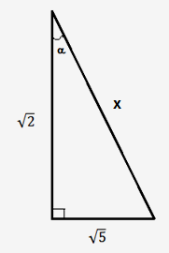
b)
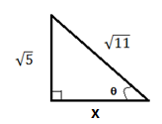
c)
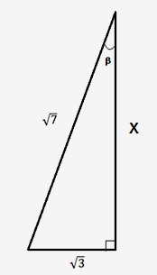

2) No triângulo retângulo da figura abaixo, determine as medidas de x e y indicadas.
(Considere: sen 65° = 0,91; cos 65° = 0,42; tg 65° = 2,14).
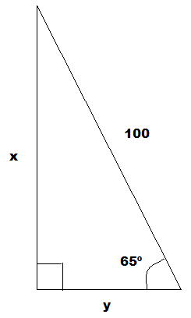
3) Na figura abaixo, uma árvore é vista sob um ângulo de 30°, a uma distância de 30 m de sua base. Determine a altura da árvore. (Considere: sen 30º = 0,5; cos 30º = 0,87 e tg 30º = 0,58)
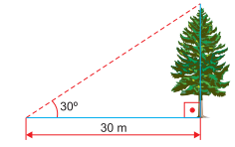
4) Uma escada apoiada em uma parede, num ponto distante 5 m do solo, forma com essa parede um ângulo de 30°. Qual é o comprimento da escada, em metros? (Considere: sen 30º = 0,5; cos 30º = 0,87 e tg 30º = 0,58).

5) A figura mostra um edifício que tem 15 m de altura, com uma escada colocada a 8 m de sua base ligada ao topo do edifício. Determine o comprimento dessa escada.
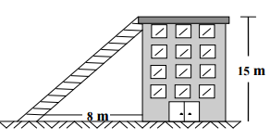

6) Um avião levanta vôo em B e sobe fazendo um ângulo constante de 15º com a horizontal. A que altura está e qual distância percorrida, quando alcançar a vertical que passa por um prédio A situado a 2 km do ponto de partida? (Dados: sen 15º = 0,26, cos 15º = 0,97 e tg 15º = 0,27).
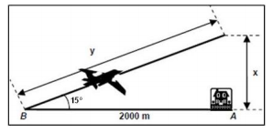

7) Uma escada de um carro de bombeiros pode estender-se até um comprimento máximo de 50 m, quando é levantada a um ângulo máximo de 70º. Sabe-se que a base da escada está colocada sobre um caminhão, a uma altura de 2 m do solo. Que altura, em relação ao solo, essa escada poderá alcançar?
(Considere: sen 70º = 0,94; cos 70º = 0,34; tg 70º = 2,75).
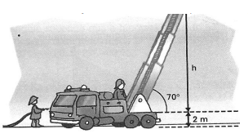

8) Os triângulos abaixo são retângulos nos vértices B, C e D. Determine o valor da medida x do lado AE.
